**9-мм Пистолет Васильева ПВ-17**

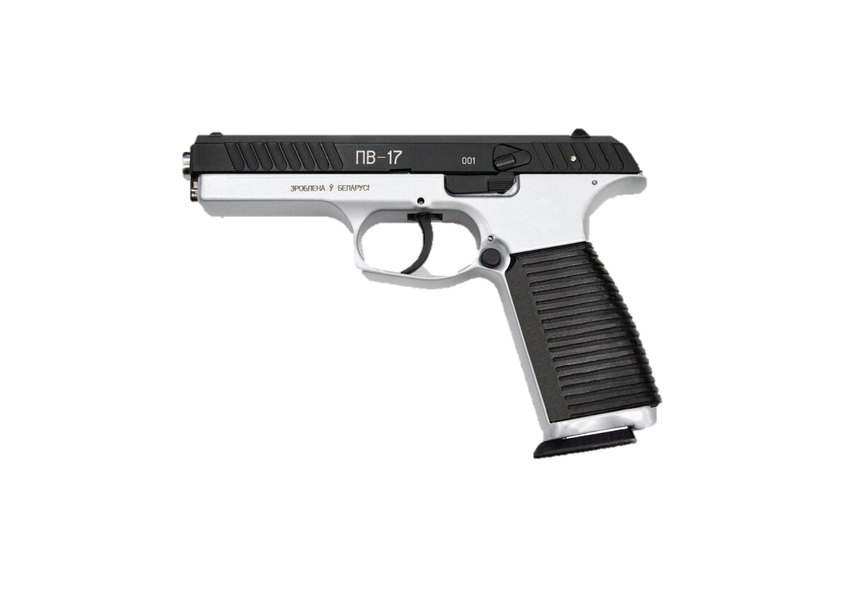

*Рисунок 1 – ПВ-17 вид слева*

ПВ-17 разработал ГВТУП «Белспецвнештехника», а именно конструктор Игорь Васильев. Пистолет позиционирует себя как универсальный боевой пистолет и предназначен для вооружения различных силовых министерств и ведомств, а также подразделений специального назначения. ПВ-17 имеет несколько интересных конструкторских решений, которые ранее были использованы в ПСН-В. Во-первых, имеется возможность замены ствола под патрон 9х21, вместо штатного 9х19. Во-вторых, применена уникальная система запирания ствола, которая уменьшает его подброс и увод в сторону при стрельбе, а также улучшает кинематику. ПВ-17 был впервые представлен в 2018 году и в том же году был принят на вооружение.

|  |  |
| --- | --- |
| ТТХ | |
| Применяемый боеприпас | 9х19 / 9х21 |
| Ёмкость магазина | 16 п. |
| Прицельная дальность | 50 м. |
| Начальная скорость пули | 470 м/с |
| Вес без магазина | 0,760 кг. |
| Общая длина | 200 мм. |
| Общая высота | 143 мм. |
| Общая ширина | 30 мм. |
| Длина ствола | 120 мм. |
| Тип автоматики | Короткий ход ствола |